 DRUŽINA VEVEREK

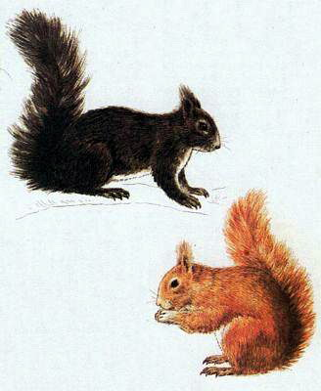

VEVERKY JSOU VELMI HBITÉ,
MAJÍ SPOUSTU NÁPADŮ,
ANI TRABLE ZAPEKLITÉ
NEZKAZÍ JIM NÁLADU !
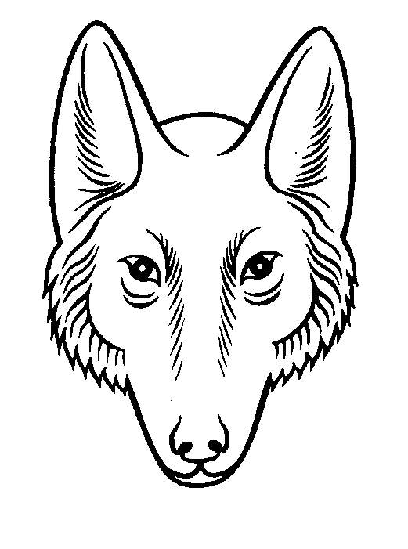 DRUŽINA TYGRŮ



MY JSME TYGŘI SILÁCI,
UMÍME VZÍT ZA PRÁCI.
PŘÍRODU TU MÁME RÁDI
A JSME DOBŘÍ KAMARÁDI !

